Внимание! Внимание!
Приглашаем Вас принять участие в международной научной школе

Четвертая международная научная школа
"Управление инцидентами и противодействие целевым кибер-физическим атакам в распределенных крупномасштабных критически важных системах"
(IM&CTCPA 2018)"
Даты: 23-25 октября, 2018 г.

Адрес: Университет ИТМО, г. Санкт-Петербург, ул. Ломоносова, 9, актовый зал

Вашему вниманию будут представлены лекции ведущих ученых России и мира в области безопасности киберфизических систем.

Анкета для регистрации
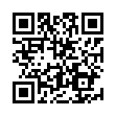

Программа школы

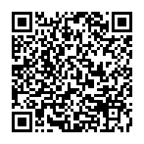

Сайт школы: http://www.comsec.spb.ru/en/imctcpa18/

Участие в школе бесплатное. Чтобы принять участие, заполните, пожалуйста, анкету или пришлите до 22 октября заявку в электронном виде на e-mail: imctcpa@mail.ru. Заявка должна содержать ФИО участника, место работы, должность, предполагаемые даты посещения, контактный телефон или e-mail.

